附件6：

博客领地1幢4041~4045室分布平面示意图
外部照片：
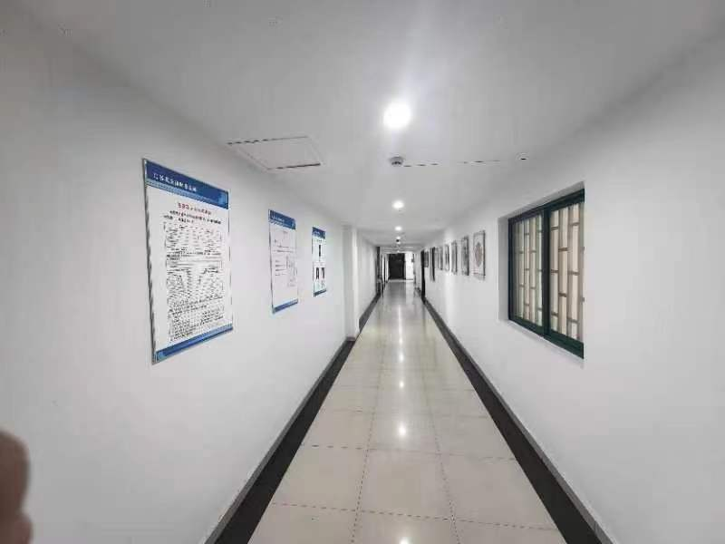
内部照片：
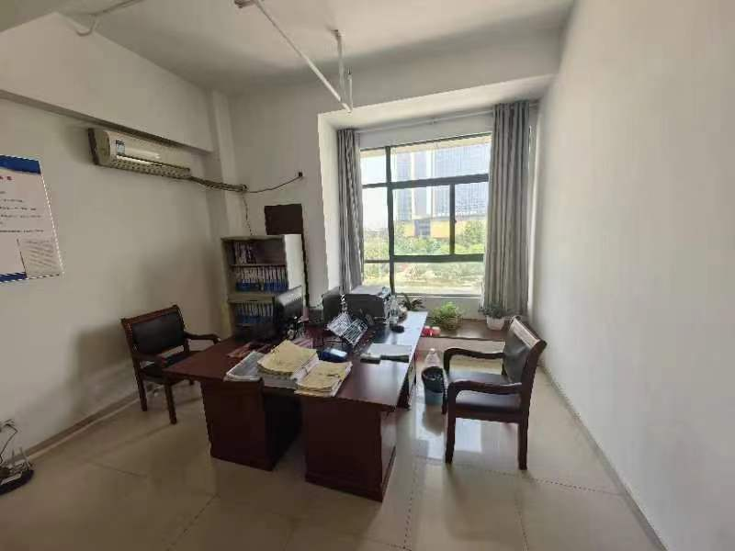

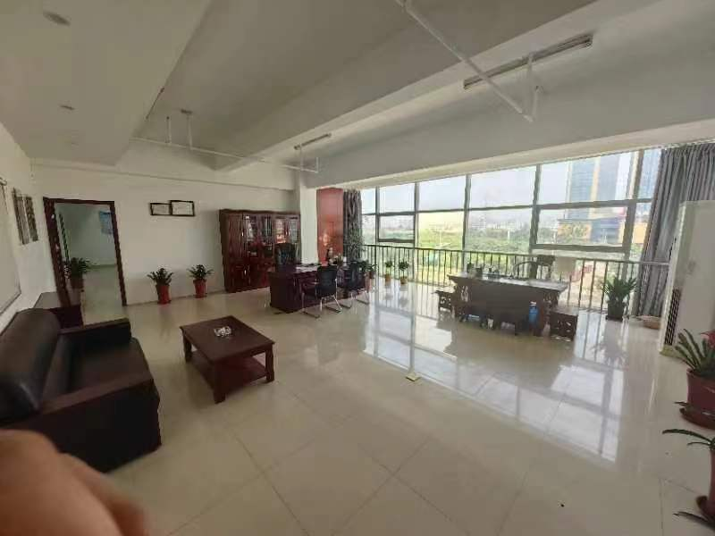
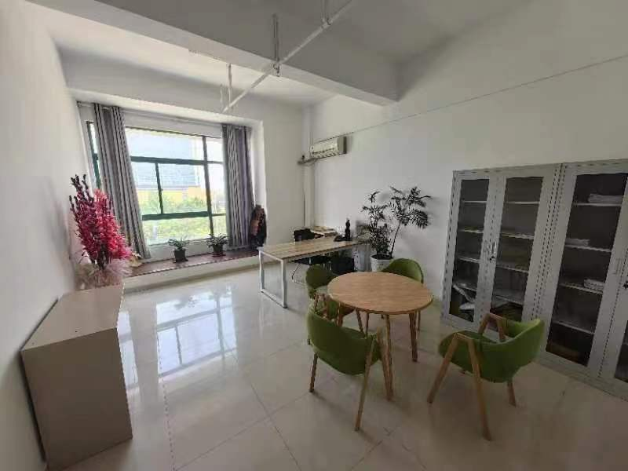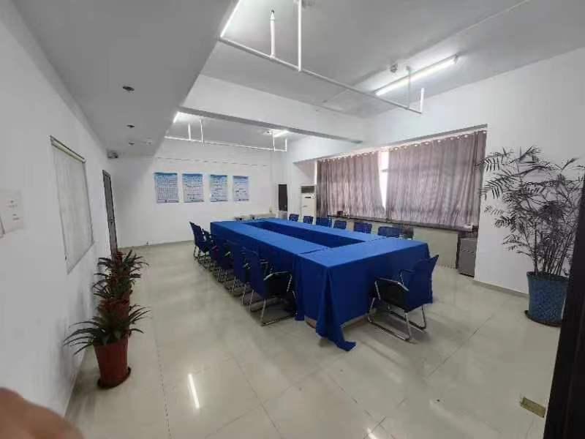

联系方式：盐城市盐都建设投资有限公司
联系人： 李先生
联系电话：18915969264
联系地址：盐城市城镇化建设投资集团有限公司10F 1013室（盐城市盐都区新都路与开创路交汇处（盛州大厦）

盐城市盐都建设投资有限公司 2023年 6 月 6 日

